Remont i konserwacja mogił poległych podczas II wojny światowej
na cmentarzu przy parafii pw. św. Floriana w Sulejowie
– działka nr ew. 401 obręb 4 miasto Sulejów
– dostawa elementów granitowych zgodnie z przedmiarem i załącznikami

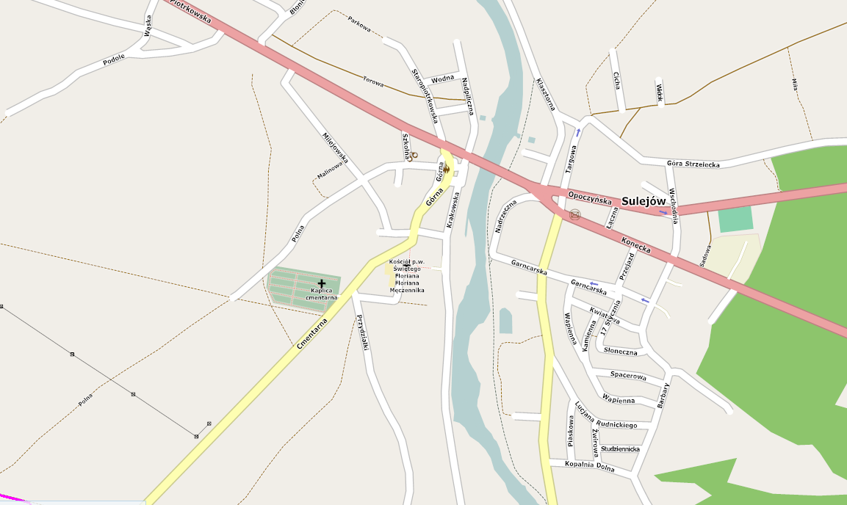
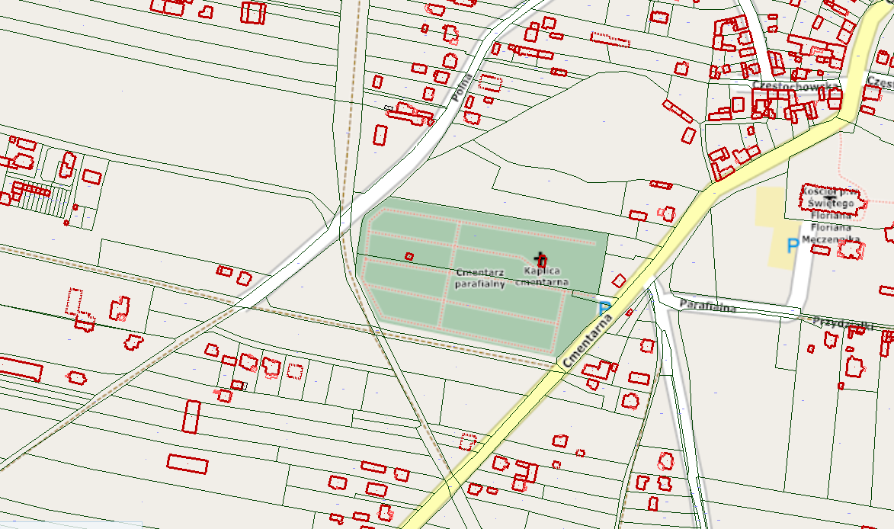
Zakres opracowania

